- Mayıs 2016 Milliyet.com.tr

AYDIN’DA 250 REHBER ÖĞRETMEN RAM GÜNLERİNDE BULUŞTU

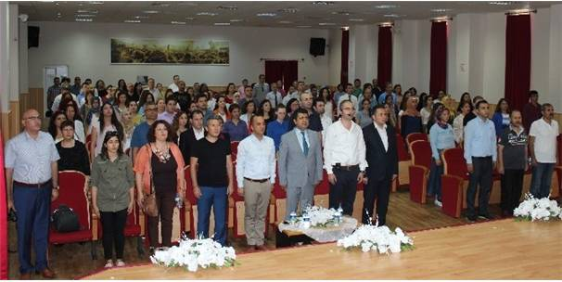
Aydın’ın Efeler, İncirliova, Koçarlı, Çine, Köşk ve Karpuzlu ilçesinde görev yapan 250 rehber öğretmen düzenlenen Rehberlik Araştırma Merkezi (RAM) günlerinde buluştu.
Aydın’ın Efeler, İncirliova, Koçarlı, Çine, Köşk ve Karpuzlu ilçesinde rehberlik hizmeti veren yaklaşık 250 rehber öğretmen, 2015-2016 eğitim öğretim yılı içerisinde yapılan çalışmaları değerlendirmek ve önümüzdeki dönemlerde yapılacak olan çalışmaları planlamak için Aydın Hacı Kadriye Arslan Rehberlik ve Araştırma Merkezi Müdürlüğü öncülüğünde Sosyal Bilimler Lisesinde bir araya geldi. Rehberlik ve özel eğitim çalışmalarının il seviyesinde değerlendirildiği hafta boyunca birliktelik ruhunu, sinerjiyi artıran etkinlikler, mesleki paylaşımlar ve toplantılar yapılacak. Ayrıca uzmanlar aracılığıyla çeşitli konularda konferanslar ile hafta dolu dolu, etkili ve verimli geçirilmeye çalışılacak.
Bu yıl 23-27 Mayıs 2016 tarihleri arasında bir hafta boyunca sürecek olan etkinlikler konferans ve seminerler ile devam edecek. RAM Müdürü Tayfun Çağlayan, bu yıl ilkini düzenledikleri ve gelenekselleştirmeyi hedefledikleri “RAM Günleri” haftasına yönelik etkinliklerin önümüzdeki yıllarda daha da zenginleşerek geliştirileceğini belirtti. Çağlayan, böylesine bir çalışma ile rehberlik faaliyetlerinin ve özel eğitim çalışmalarının artık Aydın’da daha sistemli bir şekilde yürütülmesine çalışan rehberlik ve özel eğitim öğretmenlerinin kişisel ve mesleki gelişimlerine katkıda bulunulmasını hedeflediklerini söyledi.
Hafta içerisinde düzenlenen faaliyetler arasında, Dr. Ahmet Şenses tarafından “Dikkat Eksikliği ve Hiperaktivite” konulu konferans ile İzmir Ekonomi Üniversitesi Öğretim Görevlisi Doç. Dr. Burak Erdeniz ve Öğretim Görevlisi Songül Özgün tarafından verilecek olan “Stresin Beyin Üzerindeki Etkileri ve Farklı Kuşaklara Ulaşmak” konulu konferanslar dikkat çekiyor.

